tsf4g发布包用户说明

tsf4g组件的内部分层结构
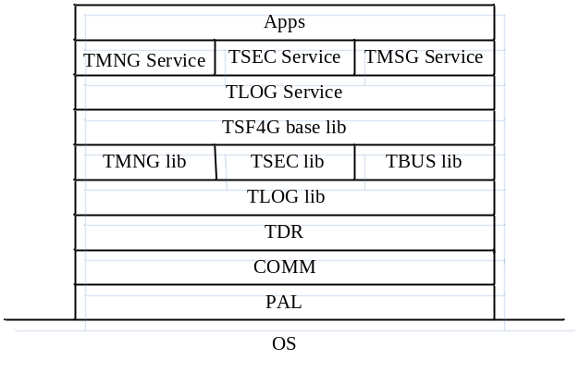
说明：
OS：操作系统；
PAL：平台无关层，主要目的是在windows环境模拟linux下的接口和数据结构，以方便基于PAL开发的代码方便地移植到windows；
COMM： 通用数据结构和算法（哈希表HashTable，内存池mempool等）、模块约定（例如ERR 宏的分配）等；
TDR：数据表示中间件，可以实现数据在xml、tdr文件、内存、数据库等形式之间自动相互转换；
TLOG lib：日志lib；
TMNG lib：数据管理lib；
TSEC lib：安全lib；
TBUS lib：进程间通信lib；
TSF4G base lib：tsf4g的底层库的集合，包含其下层所有的库以及tapp进程框架库等；
TLOG Service：日志服务；
TBus Service：tbus通信服务；
Apps：领域应用（如果统一接入服务器tconnd、数据存储中间件torm等）

规则：
上层可以依赖下层，同层相互不能依赖

已发布包列表
目前架构组的网站是 http://ied.oa.com/tsf4g
组件发布平台的URL为：http://ied.oa.com/TSF4G/Publish/Publish.aspx。此发布平台上，发布一下组件包：
- Tsf4g_base：
tsf4g将底层的中间件（以库的方式提供）及其services（tbusd, tlogd等）和相关的tools作为一个发布包，以降低底层库之间依赖的复杂度。我们提供libtsf4g.a和libtsf4g.so是base库的集合，通常推荐使用此库，以避免用户对底层库之间依赖的困惑。当然，对于每个组件我们也提供单独.a静态库和.so动态库，以提供对base库引用做更精细控制的可能。
有关tdr、tbus、tlog以及tapp等组件的文档请参考组件包里的docs目录。

- TResconv：
一套资源转换工具，能够将存储在Excel文件或数据库表中的信息导出到应用程序容易处理的资源文件，生成的资源文件有二进制文件格式和XML数据文件格式两种。整个转换过程通过两个工具工具实现：
Resconv.exe，将Excel文件转换成资源文件；
tdbms此工具利用数据库表中的信息生成资源文件信息，除支持从数据库中导出资源信息外，此工具还支持将资源文件中的信息导入到数据库中。
详细请参考组件包中的docs目录中的文档；

- Torm：
数据存储组件，可以在tdr数据表示和关系数据库之间建立联系，简化数据的序列化和反序列化操作，详细请参考组件包中的docs目录中的文档；

- Tconnd：
通用网络接入组件，可将tcp/udp的消息转换到tbus的消息通道中，并内置了QQ签名验证、上行流量控制以及排队功能，是统一登录（包括一整套客户端服务器端组件）中的一个组件。详细请参考组件包中的docs目录中的文档；

- Tacc
通用账户服务器器。

- Tdir：
通用目录服务组件，返回游戏服务器目录列表及忙闲状态等信息给游戏客户端，是统一登录中的一个组件。详细请参考组件包中的docs目录中的文档；

- TVersionSvr：
通用版本服务组件，控制游戏客户端的版本升级。详细请参考组件包中的docs目录中的文档；

- Agent/centerd：
Tsf4g为了实现一些集中监控系统而开发的组件，Agent需要部署运行到每台业务机器上，Centerd实现路由管理和消息转发。目前依赖于Agent/centerd的组件是Tdirty，后续还将有tbus集中配置系统以及进程集中监控系统等。详细请参考组件包中的docs目录中的文档；

- Tdirty：
敏感词系统，包含了敏感词lib以及敏感词关键字集中管理系统。敏感词lib提供给业务SVR使用，可根据关键字配置检查字串中是否含有敏感词；敏感词关键字集中管理系统可以在业务SVR运行过程中动态修改关键字配置。Tdirty组件依赖于agent/centerd组件，另外，TSF4G_DIRTY_01_0002后续版本考虑了对国际化的支持。详细请参考组件包中的docs目录中的文档；

- Tqos：
服务质量信息采集系统，主要用来收集业务客户端和业务SVR上报的用户体验相关的数据。详细请参考组件包中的docs目录中的文档；

- Tail：
通用邮件系统，可以满足目前大部分游戏中对于邮件系统的功能需求。详细请参考组件包中的docs目录中的文档；

- Tmart
通用商场服务器，可以满足游戏系统对商城系统的功能需求。

- Mmogxyz：
基于tsf4g开发的一个游戏示例，以后会逐步将成熟的组件加入，以期为项目组基于TSF4G开发游戏提供一个参考。

- Mmogfps：类似mmogxyz，也是一个简单的游戏示例。

发布包的规范

3.1 安装脚本以及安装后的目录结构
每个发布包都是以tgz压缩包的形式给出的，一般下载到本地环境后直接解压缩，会生成include,lib,bin,cfg,example,doc,tools等一系列目录。
在组件包解压后的第一层会有一个xxx.install 安装脚本，此脚本缺省将组件安装在目录目录：/usr/local/tsf4g_release；此install脚本可以传入一个参数指定这个目录，执行install前请确认安装目录可写。例如，先下载了tsf4g_base组件，执行tsf4g_base.install将base组件安装到默认目录/usr/local/tsf4g_release下；然后又下载了tconnd组件，执行tsf4g_connd.install可以将tconnd组件也安装到默认目录/usr/local/tsf4g_release目录下。执行安装脚本后的规范目录结构如下：
|-- version （这个version表示base的版本信息）
|-- include
|-- lib
|-- tools（大部分工具运行-h可以打印帮助）
Install_dir----- service
| |
| --tbus
| |-- bin
| |-- tconnd ---- cfg
| | |-- version （这个version表示某个领域相关app的版本信息）
|-- apps --
|-- XXX

如果想编译发布包中的example/demo示例程序，请参考tsf4g_base发布包中的README。

3.2 组件依赖和更新历史
Base组件和其他组件是单独发布的，组件的依赖关系在组件发布页面有说明，此外组件的每次变更内容在发布页面也有说明；同时在组件包的doc目录一般会有一个版本发布维护文档（一般是xxx_mainten.doc），此文档其中一个章节是描述版本变更历史说明，例如在TSF4G_Tconnd_Maintenance.doc中，第七节专门说明每个版本的配置变更、功能变更、接口变更、Bug修正、变更依赖等。
后续在执行install脚本时会考虑增加依赖关系的检查。

对操作系统以及第三方库的依赖
目前tsf4g组件可以运行于linux32，linux64，win32环境（win64位环境尚未测试），在linux下某些app运行需要内存对epoll的支持，目前我们重点支持的操作系统环境是SUSE Linux 10.0。
目前我们的tsf4g依赖于3个第三方库：mysql, expat和scew。
对于mysql，我们tsf4g的组件都是采用了动态链接的方式，使用libmysqlclient.so.15.0.0，这个版本与外网部署的大部分机器相同，一旦在项目组那边运行组件提示动态链接库不兼容，要求项目组mysql换到运维推荐的版本。
对于expat，运维安装SUSE里自带了这个库，我们开发机器采用了与其一致的版本，其动态链接库版本是libexpat.so.1.5.0。
Base发布包携带了expat和scew库，对于项目组一般建议直接使用我们发布包里携带的库（推荐静态连接）。

推广和培训
架构组会有一些不定期的推广活动，如果项目组决定使用架构组的某些组件，可以联系架构组做专项培训。
如果您对组件很意见和建议，很欢迎直接反馈到我们的网站上：http://tapd.oa.com/v3/frame/comments/index/recent

